Wir feiern den naturwissenschaftlichen Unterricht in der Fortbildungsakademie Schloss Rechtenthal in Tramin !
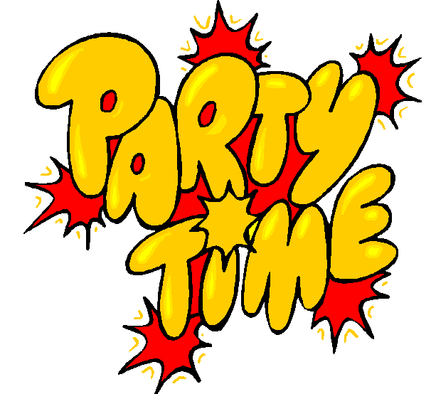
Party Tisch: Betrachten und Ordnen

Betrachte den Party-Tisch

Versuche, die aufgestellten Waren, Getränke, Lebensmittel, … zu ordnen.
Erstelle ein Plakat (eine DIN A3 Seite) mit deinem Ordnungsprinzip und liste die eingeordneten Materialien auf.

Nimm das Plakat mit in die Schule: Stelle die Ergebnisse deiner Gruppe den anderen vor vergleiche die Ergebnisse.

Was fällt dir bei der Diskussion auf?

Die Brenndauer von Kerzen
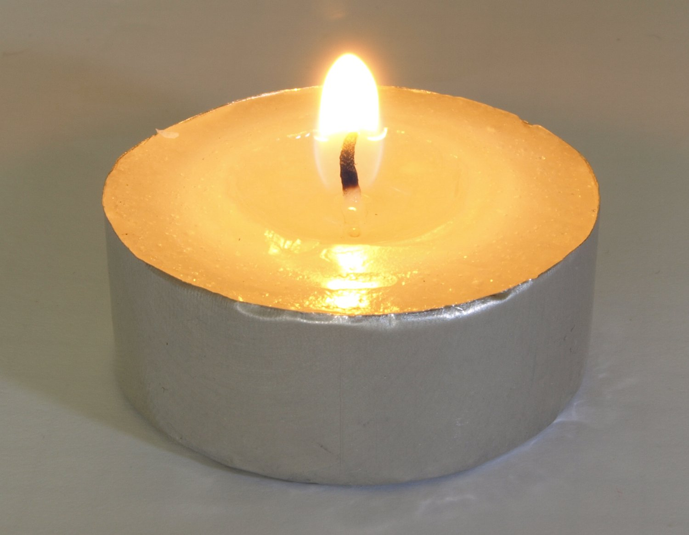

Auf jeden Party-Tisch gehören Kerzen, damit richtig Stimmung aufkommt!
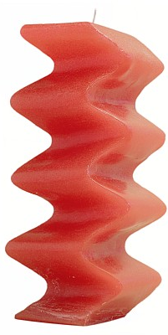

Es muss aber auch eine gute Auswahl getroffen werden: Die Kerzen sollen schließlich die ganze Dauer der Party lang anhalten!

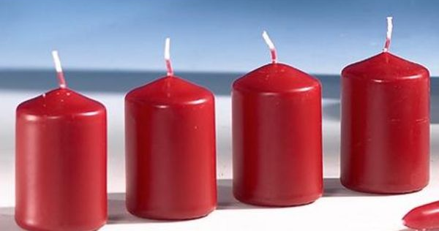
Welche Kerze würdest du für die Party wählen?
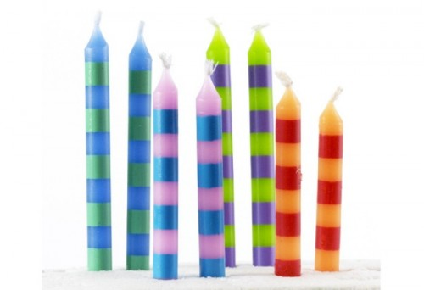
Ermittle die Brenndauer der Kerzen !

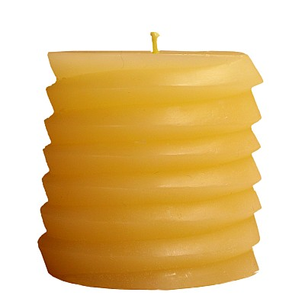
Wie gehst Du vor? Beschreibe kurz!
Zündende Zündhölzer
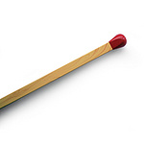
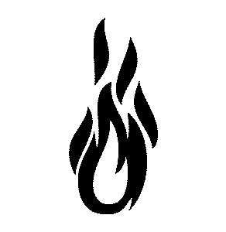
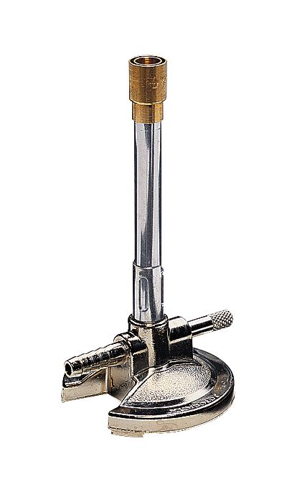

Was meinst du: Kann man ein Streichholz in die Flamme eines Bunsenbrenners halten, ohne dass es entzündet wird?

Versuche es!
(Nimm dabei die Tiegelzange, um dir die Finger nicht zu verbrennen)

Gelingt es jemandem deiner Gruppe, es durchzuführen?

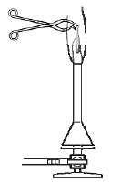
Kleiner Trick:
Brich das Streichholz ab, so dass es nur mehr halb so lang ist. Dann hältst du es mit dem Streichholzkopf nach unten mit der Tiegelzange fest.
Nun schnell von der Seite in den Innenkegel der Brennerflamme fahren.

Gelingt es?

Was geschieht, wenn man langsam von der Seite hinein fährt?

Was geschieht, wenn man das Streichholz vom Innenkegel langsam nach oben zieht? Beobachte genau!

Flammenzonen in der Brennerflamme

Beobachte die (nicht leuchtende) Flamme des Bunsenbrenners genau: Kannst du die verschiedenen Zonen, die in der Abbildung gezeigt werden, erkennen?
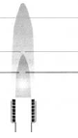
A
B
C

Wo ist es deiner Meinung nach am heißesten, wo am kältesten? Versucht, euch in der Gruppe zu einigen!

Überprüft eure Schätzung: Nimm einen Holzspieß und halte ihn vorsichtig an beiden Enden. Fahre jetzt an den in der Abbildung gezeigten Stellen durch die Flamme.
Das braucht ein wenig Übung: Wenn der Spieß anfängt zu brennen, bitte einfach ausblasen und mit einem neuen Stab wiederholen.

Jetzt kannst du die Teile des Holzspießes an passender Stelle neben die Abbildung kleben.
Hat sich eure Vermutung bestätigt?

Flammenzonen in der Brennerflamme

Überprüft eure Schätzung jetzt mit einem digitalen Thermometer!

Trage die Werte passen neben der Flamme ein.

So!
Jetzt ist es natürlich leicht, den kleinen Trick mit dem Zündholz zu erklären!
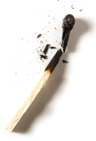
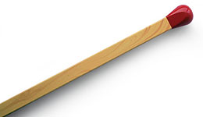
Kannst du nun die Zündtemperatur eines Streichholzes in etwa angeben?

Produkte einer Verbrennung
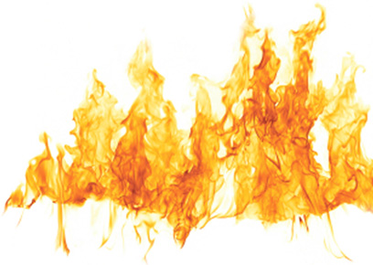

Was entsteht bei einer Verbrennung? Deine Vermutung:

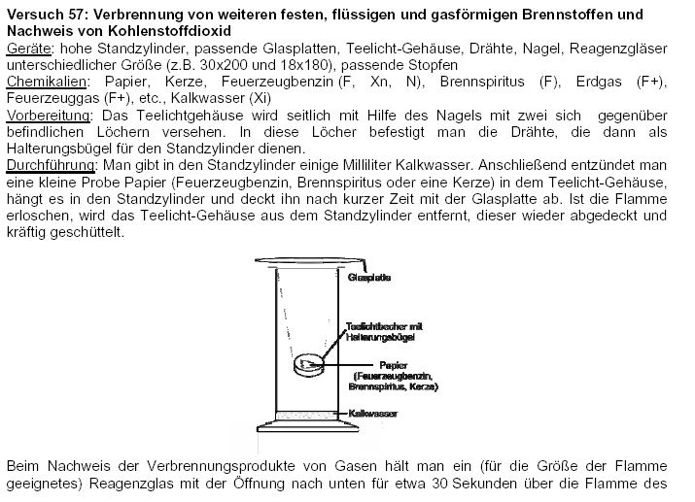
Überprüfe deine Vermutung:
1) Fülle JEWEILS eine kleine Portion der genannten Stoffe in die Teelichtschale.

2)Fülle etwas Kalkwasser in den Standzylinder (ca. 2 cm hoch).

3) Hänge die Teelichtschale in den Standzylinder ein.
Stoffportion

4) Entzünde den Stoff. Wenn er richtig brennt, deckst du den Standzylinder mit der Glasplatte ab. Warte, bis der Rauch sich legt, dann entferne die Schale.

5) Überprüfe mit dem WATESMO Papier die an der Glasplatte angelagerten Tropfen (Nachweis für Wasser).

6) Dann schüttle den Standzylinder, bis der Rauch sich mit dem Kalkwasser vermischt (Nachweis für Kohlendioxid).

7) Spüle und trockne den Standzylinder und wiederhole den Versuche mit den anderen Stoffen.

Produkte einer Verbrennung

 bei PAPIER entsteht:

bei HOLZ entsteht:

bei BRENNSPIRITUS entsteht:

Hat sich deine Vermutung bestätigt oder nicht?

Zusammenfassend:

Feuer und Flamme
Es frisst ohne Maul:
Wenn es frisst, so lebt es,
Wenn es trinkt, so stirbt es.
Das Feuer

James Krüss
Hörst du, wie die Flammen flüstern,
knicken, knacken, krachen, knistern,
wie das Feuer rauscht und saust,
brodelt, brutzelt, brennt und braust?

Siehst du, wie die Flammen lecken,
züngeln und die Zunge blecken,
wie das Feuer tanzt und zuckt,
trockne Hölzer schlingt und schluckt?

Riechst du, wie die Flammen rauchen,
brenzlig, brutzlig, brandig schmauchen,
wie das Feuer, rot und schwarz,
duftet, schmeckt nach Pech und Harz?

Fühlst du, wie die Flammen schwärmen,
Glut aushauchen, wohlig wärmen,
wie das Feuer, flackrig wild,
dich in warme Wellen hüllt?

Hörst du, wie es leiser knackt?
Siehst du, wie es matter flackt?
Riechst du, wie der Rauch verzieht?
Fühlst du, wie die Wärme flieht?

Kleiner wird der Feuerbraus:
ein letztes Knistern,
ein feines Flüstern,
ein schwaches Züngeln,
ein dünnes Ringeln -
aus.

Je mehr es bekommt,
umso hungriger wird es;
und hat es alles gegessen,
so stirbt es.

Ich mache hart, ich mache weich,
ich mache arm, ich mache reich,
man liebt mich, doch nicht allzu nah.
Zu nah wird alles aufgezehrt,
doch stirbt der, der mich ganz entbehrt.

Kopfnuss

Was wir dir noch sagen wollten ...

Finde die unten stehenden Wörter, trag die übrig gebliebenen Buchstaben ein und finde es heraus!
D A N K E U N D B I S B A L D Q F F B R
N A C H W E I S V E R B R E N N U N G E
M E H N Y M D M R S P Z R I P A X M L V
W F G T B E N E H F H J M S S C W G U L
E I R K I E S S E Z V X X C K U P H B U
Q A W M J S O U L A L V H B A Z W K T P
P Q E L A Z E J H H M E B B Q F C B L Z
Z H M W P R Q Y W T U R O X J X O E C R
C O M K H S W D K U E X W C F I V W K A
L J A P O L M K F N A Q I T G I H U Q W
V X L W Y M J K N F S G F Z B H C P R H
S B F Z R K E E M P O H K F A E N E S C
N H S A T S R R Q A D T C W I O S A R S
K E U B B F U O N A C E S E A S N W J U
K C Y J L J F E Y H W E D R A E B F K M
H F L A M M E N Z O N E B W E X Y M M K
E P M U X T V L D M O W K J R U P D M U
L M L I E S J L H B Q L A V B C A U M M
E W Q R W W E R I L A Q V M K Y I S Q E
H W N D O U Y P I K K T N Y P D U C P F

ASCHE BRENNERFLAMME CHEMIE FEUER
FLAMME FLAMMENZONE KALKWASSER NACHWEIS
PARTY RAUCH SAUERSTOFF SCHWARZPULVER
WASSER VERBRENNUNG

__ __ __ __ __ __ __ __ __ __ __ __ __ __ __

